# 力控制意义

控制意义：

与外界环境接触的作业，纯粹的轨迹控制将导致机器人与环境间作用力不断增大，引起机器人损伤和周围环境破坏，此时机器人不仅要有轨迹控制，而

且要有力控制功能。

力控制原理：

机器人通过力传感器检测与外部环境的接触力，并设计力控制器计算位置参考指令的修调量或者是关节力矩控制指令，操纵机器人在不确定环境下与环境相顺应。

# 力-力矩传感器

1.力传感器及分类：

1. 定义：一种能将各种力和力矩信息转换成电信号输出的装置
2. 分类：

按工作原理分： 电阻式、电感式、电容式、磁电式、压电式等

按承载方向分： 关节式传感器、腕部传感器、手指式传感器

按测力维数分： 单维力传感器、多维力传感器

2.关节式力矩传感器：

定义：将扭转力矩引起的物理变化转换成精确的电信号，从而形成对机器人单关节力矩的测量和记录。

原理：应变测量技术

例子：KUKA-iiwa机器人

3.六维力传感器

定义：能够同时测量机器人末端执行器笛卡尔坐标系下三个力分量和三个力矩分量的力传感器，是目前使用最为广泛的多维力传感器。

原理：多采用电阻应变测量技术

例子：十字梁六维力传感器

工作原理：十字梁+应变片结构—>十字梁受力作用 —>应变片产生电信号—>放大器放大—>数字信号处理 —>六维力解算—>六维力数值—>用于力反馈控制

4.无传感器估计

定义：在没有力传感器的情况下利用关节电机电流机器人关节力矩进行估计，或者采用观测器根据机器人动力学模型对机器人末端力和力矩进行估计。

原理：通过测量关节电流来估计关节力矩，进而实现力控制

缺点：精度不高，±25N

例子：丹麦-UR机器人

# 约束运动和约束坐标系

1.机器人作业分类

1. 自由空间内作业：焊接、喷漆等在自由空间内的作业，焦点在于所谓的如何快速、正确地控制末端操作器的位置和姿态的位置控制特性
2. 约束空间内作业：钣金、研磨、装配等与环境接触的作业，不仅是末端操作器的位置和姿态，与环境间发生的相互作用力也要考虑，需要给予期望的机械柔性(柔顺)。

2.机器人在执行任务时一般受两种约束：

（1）自然约束：与环境接触，自然产生的约束条件，几何关系、力的自然约束条件。

（2）人工约束：人为给定的约束，用来描述机器人的预期的运动或者是施加的力。

3.约束坐标系：取决于所执行的任务，可能在环境中固定不动，也可能随

机器人一起运动。

# 力控制规律的分解

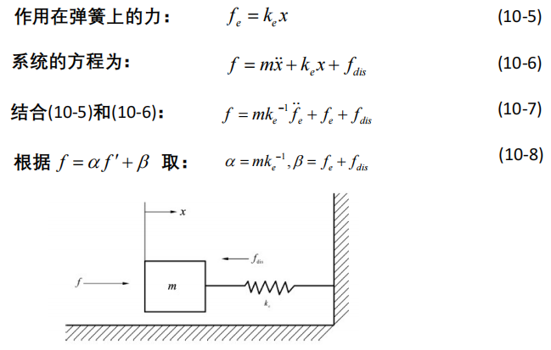 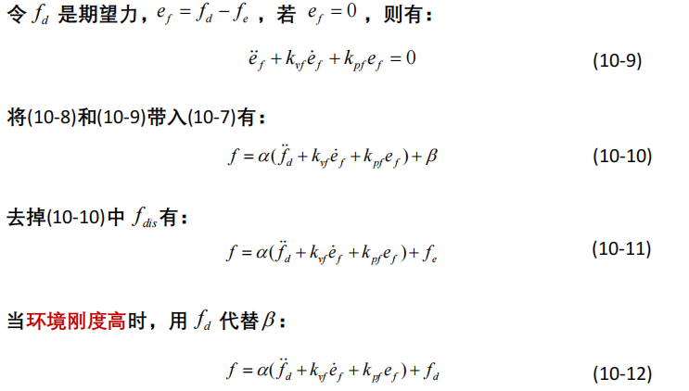

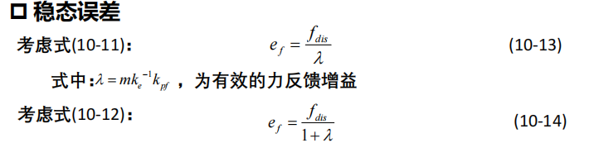

计算如下：

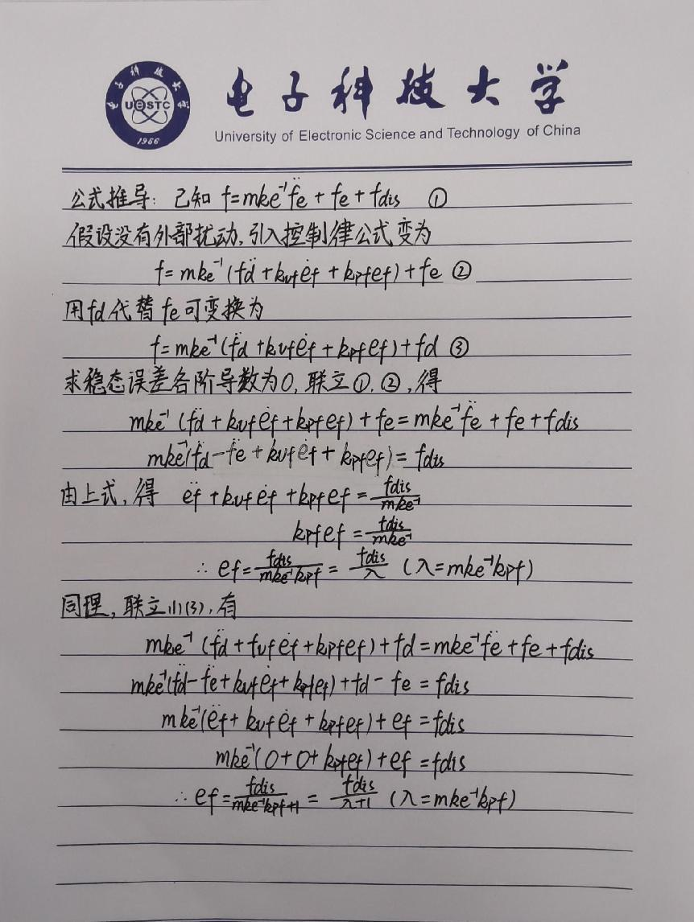

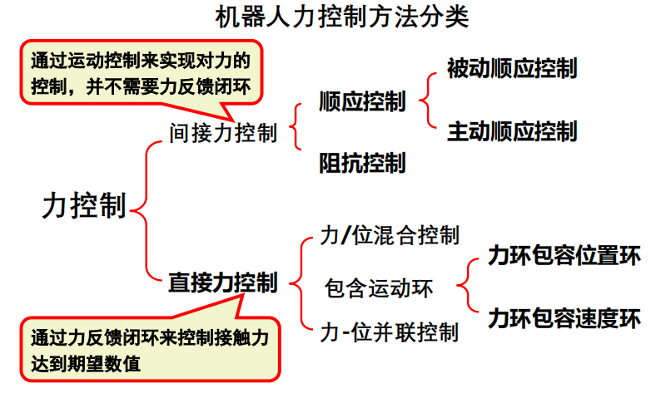

# 间接力控制

1. 顺应控制

定义：顺应控制又叫依从控制、柔顺控制、柔量控制，它是在机器人末端执行器受到外部环境约束的情况下，通过对机器人刚度的被动或者主动调整，实现对机器人末端执行器的位置和力双重控制

举例：装配，铸件打毛刺，旋转曲柄，开关带铰链的门或盒盖，拧螺钉等

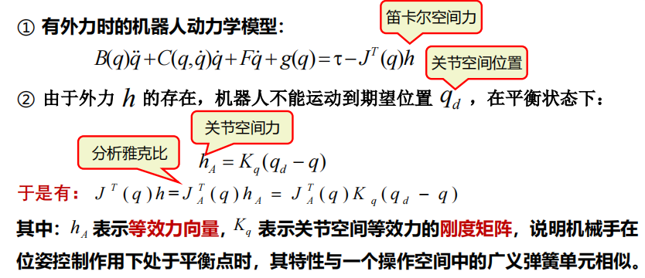

顺应控制分为：

1. 被动顺应控制

被动顺应控制系统：具有弹性类型动力学特性的机械系统。

被动顺应控制目标：设计柔性机械装置并安装在机械手的腕部，用来提高机械手顺应外部环境的能力，通常称之为柔顺手腕。

RCC（ Remote Center Compliance，远中心柔顺手腕 ）：由铰链连杆和弹簧等弹性材料组成，具有良好消振能力和柔顺性。

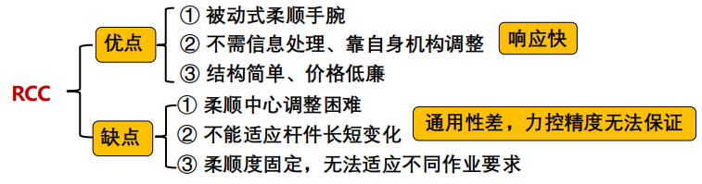

（2）主动顺应控制

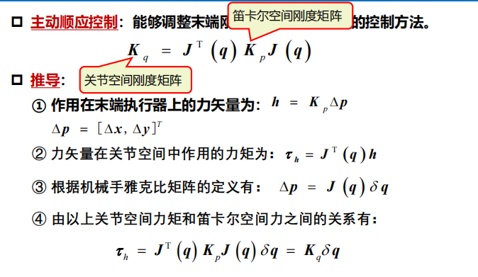

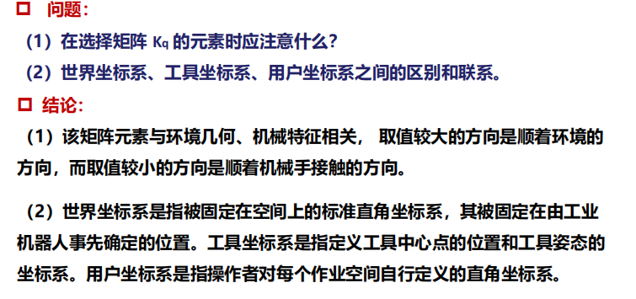

1. 阻抗控制

阻抗控制的目标是要通过调节机器人的机械阻抗（）以保持末端执行器的置、 末端执行器与环境之间的接触力的理想动态关系。

机械阻抗：速度和作用力之间的关系。

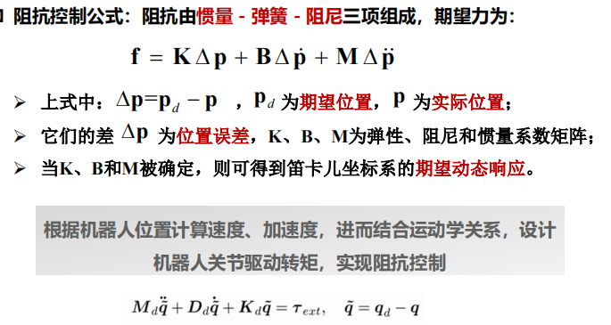

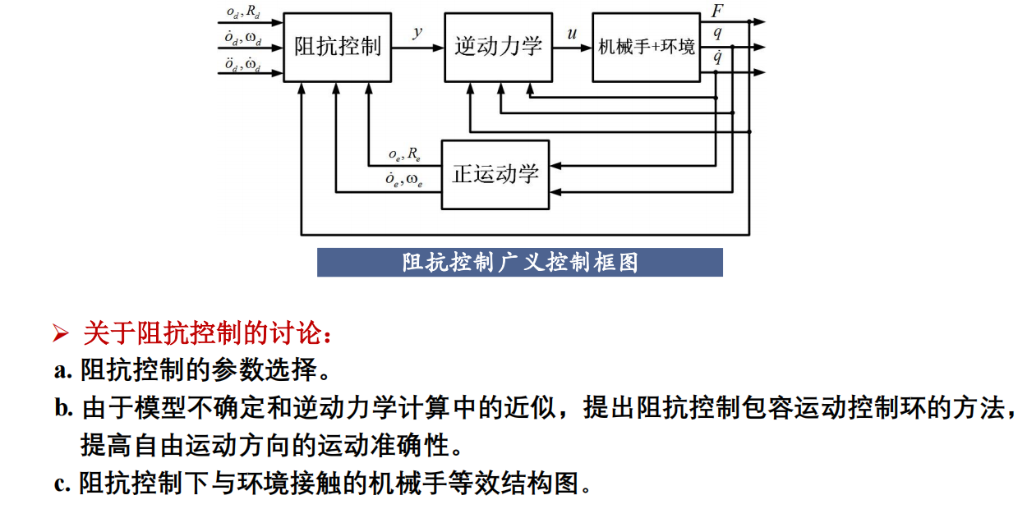

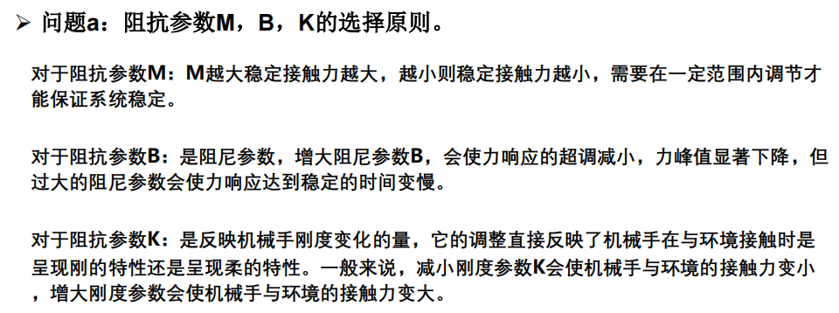

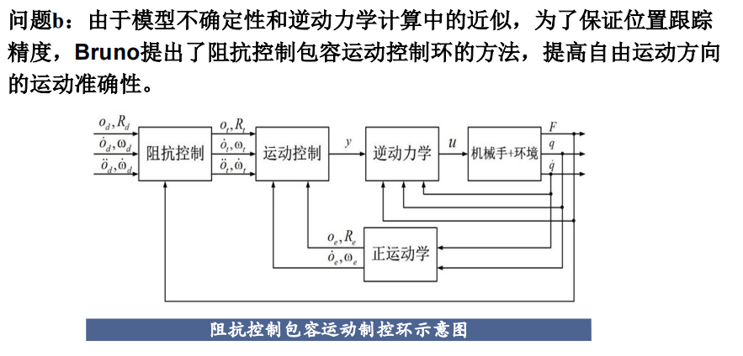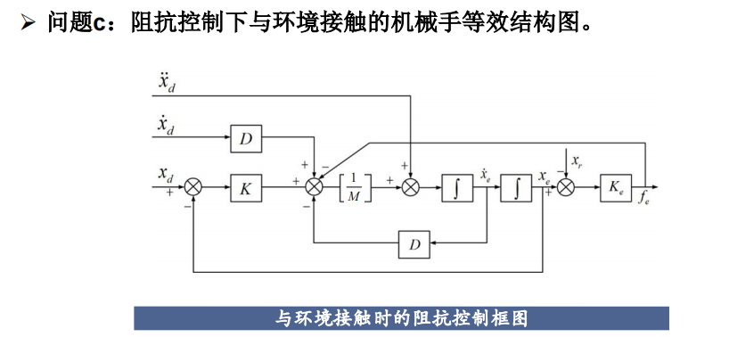

1. 导纳控制

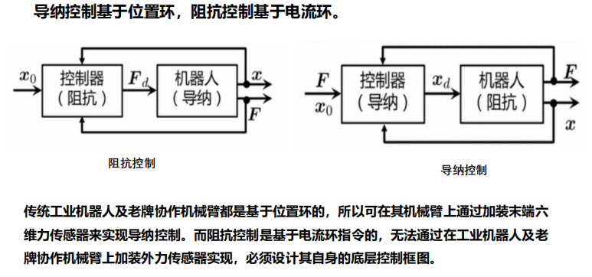

导纳控制主要依靠末端额外加装的力传感器，或电流反馈配合动力学

模型获取外力，而阻抗控制主要依靠的是安装在关节的力传感器，阻抗控制的响应截止频率更高，反应更灵敏。

# 直接力控制

与间接力控不同，有些场景我们不需要考虑人机交互的安全性。比如典型的打磨场景，只需控制机器人以某个精确压力下压某个表面，或者边移动边下压某个表面，就可以用到直接力控。

直接力控的原理类似PID控制器。最主要的区别在于外力的获取方式上，主要有：

1. 基于电流环

通过电流反馈和辨识的动力学模型估计外力，优势是无需额外的传感器，缺点是力控精度差。

1. 基于一维力传感器

通过在机械臂末端加装一维力传感器感知外力，适用于只需要控制一个方向力的场景。可提供足够的力控精度，且由所用一维力传感器精度决定，最多可做到0.1N，价格也相对能接受，一般小几千

1. 基于六维力传感器

通过在机械臂末端加装一个六维力传感器来实现。 这种比一维力传感器的力控维度更多，精度甚至可达0.01N。价格也更贵，最便宜的为2-3万。如：UR-e系列、睿尔曼RM65-6F系列

1. 基于关节力矩传感器

只能是机械臂本体的关节带力矩传感器才可以使用。精度上比基于电流环的更高，比采用外置力传感器的方式低。如思灵机器人0.5N，非夕机器人0.1N

1. 力/位混合控制-环境约束

机器人末端件与外界接触有两种极端状态：

（1）无约束的全自由状态：机器人末端没有受到外界环境的约束作用，在空间中可以自由运动，自然约束完全是关于接触力的约束，在位置的6个自由度上可以运动。

（2）全约束状态：机器人末端被固定不动，这时末端不能自由改变位置，即机器人末端受到位置约束。

1. 力/位混合控制

实际中多数是部分约束问题，即部分自由度服从位置控制，其余自由度服从力控制，需要采用一种力/位混合控制的方式将机器人的位置约束与力约束分解为位控子空间与力控子空间。需要解决的问题有：

（1）存在有力自然约束的方向施加位置控制

（2）存在有位置自然约束的方向施加力控制

（3）在任意约束坐标系的正交自由度上施加力/位混合控制

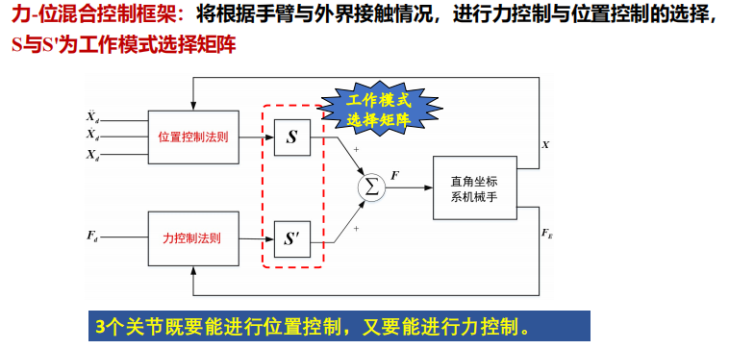

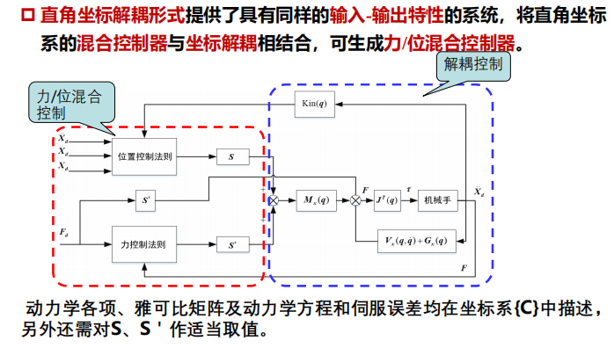

1. 包含运动环的力控制

看PPT

1. 力-位并联控制

看PPT

# 基于位置控制和基于力矩控制的力控制系统比较

一般机器人的运动控制的三个基本要素是：

(1)有关雅可比等运动学的运动学方程；

(2)有关惯性矩阵等动力学的动力学方程；

(3)伺服补偿器(狭义控制系统)的伺服控制方程；

基于位置控制与基于力矩控制的力控制系统比较

1.基于位置控制的力控制系统（面向工业机器人大减速比操作臂的力控制）

优点：

（1）与既存位置控制系统的整合性高；

（2）与位置控制系统相独立的阻抗特性可容易地设定；

（3）无动力学补偿，一般控制系统较简单。

缺点：

（1）力控制系统(广义)性能为含稳定性的内环的位置控制系统频带、环境刚度所支配；

（2）若扩展位置控制系统带宽，受力传感器的动态影响，容易造成固定环境下的不稳定。

2.基于力矩控制的力控制系统（面向常用动力学研究的低减速比或者直接驱动(DD)型操作臂的力控制 ）

优缺点恰恰与基于位置控制的力控制系统相反。